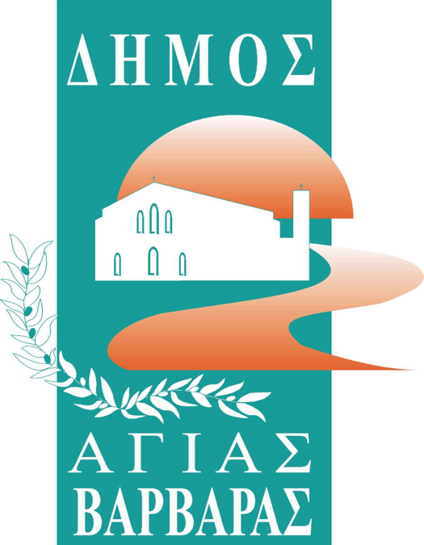
ΔΗΜΟΣ ΑΓΙΑΣ ΒΑΡΒΑΡΑΣ
Γραφείο Τύπoυ
ΔΕΛΤΙΟ ΤΥΠΟΥ 20/5/2025
Μια γέφυρα αγάπης και δημιουργίας
Μια ξεχωριστή, γεμάτη συναίσθημα και φως δράση έλαβε χώρα στον Δήμο μας, αποδεικνύοντας στην πράξη πως η δημιουργικότητα, η φροντίδα και η αγάπη δεν γνωρίζουν ηλικία. Η ομάδα κουκλοθεάτρου των ΚΑΠΗ του Δήμου Αγίας Βαρβάρας, με αστείρευτο μεράκι και διάθεση προσφοράς, παρουσίασε στα παιδιά των Βρεφονηπιακών και Παιδικών Σταθμών την τρυφερή και αισιόδοξη παράσταση με τίτλο «Το άρωμα της Άνοιξης».
Η δράση, που συνδιοργανώθηκε από τη Διεύθυνση Κοινωνικής Πολιτικής και τη Διεύθυνση Προσχολικής Αγωγής του Δήμου, δεν ήταν απλώς μια παράσταση. Ήταν μια πράξη βαθιάς σύνδεσης των γενεών – μια γιορτή για τη ζωή, τη φαντασία και την ανάγκη όλων μας για επικοινωνία, ζεστασιά και κοινές εμπειρίες.
Οι ηλικιωμένοι «ανέβηκαν στη σκηνή» με χειροποίητες κούκλες, τρεις εκ των οποίων ήταν δημιούργημα των παιδιών των Βρεφονηπιακών και Παιδικών μας Σταθμών, μουσική, χιούμορ και συγκίνηση, προσφέροντας στα παιδιά μια μοναδική εμπειρία. Τα γέλια των παιδιών ενώθηκαν με τα συγκινημένα βλέμματα των μεγαλύτερων, σε μια ατμόσφαιρα που θύμιζε ότι οι δεσμοί αγάπης είναι αυτοί που κρατούν ζωντανό τον κοινωνικό ιστό.
Συγχαρητήρια στην ομάδα κουκλοθεάτρου των ΚΑΠΗ που με ευαισθησία και φαντασία άγγιξαν τις καρδιές των παιδιών. Τέτοιες πρωτοβουλίες δείχνουν τον δρόμο για έναν πιο ανθρώπινο και δεμένο κοινωνικό ιστό.
Ο Δήμος δεσμεύεται να συνεχίσει και να ενισχύσει δράσεις που ενώνουν τους ανθρώπους, προωθούν τη δημιουργικότητα και ενισχύουν τη συνοχή της τοπικής κοινωνίας – γιατί τελικά, η ομορφιά κρύβεται στις απλές, αληθινές στιγμές που μοιραζόμαστε.

